DODATEK Č. 6
KE SMLOUVĚ O NÁJMU NEBYTOVÝCH PROSTOR
C.019000002716
kterou uzavrely niže uvedeného dne, měsice a roku na základě vzájemného konsenzu a za následujicich podminek tyto smluvni strany :

Vysoké učení technické v Brně Sídlem: Antonínská 548/1 , 601 90 Brno IČ: 00216305
DIČ: CZ00216305
Bankovní spojení: účet č. 111043273/0300 vedený u ČSOB, a.s. Zastoupené: doc. Ing. Ladislavem Janíčkem, Ph.O., MBA, kvestorem

na straně jedné a dále v textu pouze jako „pronajímatel"

a

Rudolf Kubičko
Místem podnikání: Marie Majerové 473/6 , 638 00 Brno IČ: 41561571
DIČ: CZ460219763
Nájemce je plátcem daně z pfidané hodnoty

na straně druhé a dále v textu pouze jako „ nájemce"

Smluvní strany se tímto dohodly na změně čl. IV ., odst. 1 a čl. VI., odst. 4 Smlouvy o nájmu nebytových prostor č. 019000002716 ze dne 26. 2. 2009 , které nově zní:

IV. Doba trvání nájmu

- Tato nájemní smlouva se uzavírá na dobu

  - neurčitou od 1. srpna 2016.

VI. Plnění a služby poskytované v souvislosti s nájmem

4. Nájemce bere na vědomí a souhlasí s tím, že pronajímatel bude spotrebovanou elektrickou energii pfeúčtovávat nájemci za cenu od prvododavatele elektrické energie.

Tento dodatek byl vyhotoven ve 3 (slovy: trech) stejnopisech s platností originálu , pfičemž nájemce obdrží 1 (slovy: jedno) a pronajímatel 2 (slovy: dvě) vyhotovení.
Tento dodatek č. 6 je nedílnou součástí výše uvedené Smlouvy o nájmu nebytových prostor. Tento dodatek nabývá účinnosti 1. 8. 2016 .

Ostatní ustanovení Smlouvy o nájmu nebytových prostor se nemění.

V Brně dne 19. 7. 2016

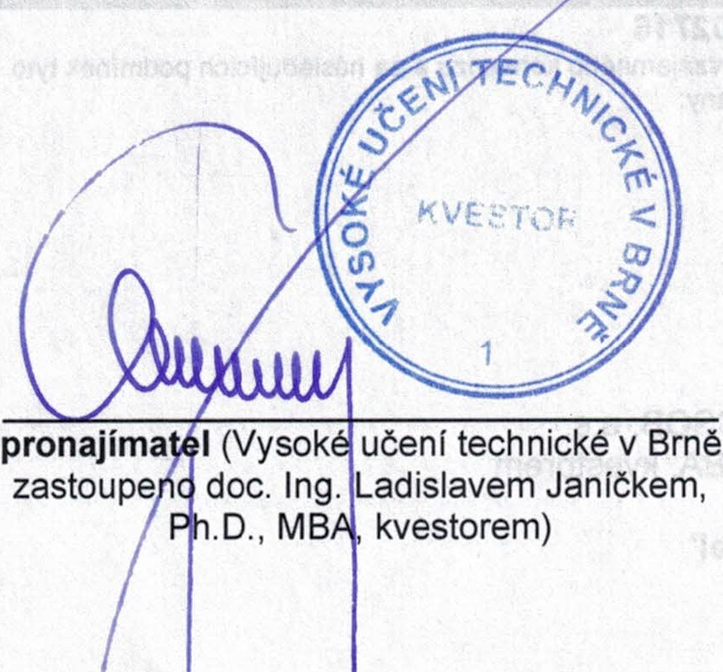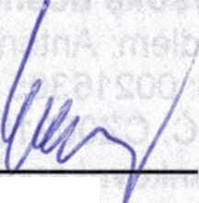
I
I
\
'
\
\

nájemce (Rudolf Kubičko)

